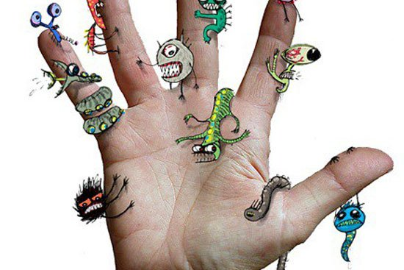
Грязные руки –
источник заражения. . .
«Мойте руки перед едой» - известное правило с самого раннего детства. Об этом твердят в детском саду, школе, в медицинском учреждении. Но, удивительное дело! Все знают правила, но выполняет далеко не каждый. Вот и получается, что периодически возникают вспышки различных инфекционных заболеваний.
Ежегодно разными формами острых кишечных инфекций болеют в среднем до 15 тысяч жителей нашей республики, из них более 70% дети. Патогенные микроорганизмы весьма жизнеспособны и их можно обнаружить повсюду: в почве, на поручнях транспорта, на дверных ручках, в песочницах, на деньгах, клавиатуре компьютера, на кожуре фруктов и овощей, в забродивших молочных продуктах и т.д.
Заражение происходит при пренебрежении и не соблюдения правил личной гигиены. Наши руки главный инструмент, которым мы пользуемся ежеминутно.
На сегодняшний день регистрируется более 30 видов опасных для здоровья человека инфекций: дизентерия, сальмонеллёз, гепатит А (болезнь Боткина), холера, брюшной тиф, ротавирусная инфекция.
Через грязные руки можно заразиться и глистными инвазиями любой формы (энтеробиоз, аскаридоз и др). Особенно часто этими заболеваниями страдают владельцы домашних животных. Относясь к любимой кошке, собачке или птичке, как к члену семьи, мало кто после контакта бежит мыть руки. А зря! Животные, даже если они не гуляют на улице, в пищу употребляют сырые продукты, в которых вполне могут находиться яйца глистов. Гельминтоз встречается, как у детей, так и у взрослых.
Аскариды живут в тонком кишечнике человека, однако их личинки могут добираться до легких и печени. В начале заболевания паразиты могут спровоцировать появление кашля, болей в груди, через пару месяцев снижается аппетит, возникают проблемы с желудочно-кишечным трактом, запоры или диарея, тошнота и рвота. Аскариды - мощнейшие аллергены, к тому же они поглощают часть поступающих в организм витаминов, тем самым ослабляя иммунитет и нарушая обмен веществ.

Острицы (энтеробиоз), обитают в нижних отделах кишечника и на складках кожи вокруг заднего прохода, отсюда и основной симптом заражения – зуд вокруг ануса, обостряющийся в ночное время. У девочек гельминты могут провоцировать и воспаление во влагалище. Зуд влияет и на психику ребенка, ухудшая качество ночного сна, делая его тревожным и прерывистым, приводя к раздражительности днем, проблемам с концентрацией внимания. К тому же острицы выделяют токсичные вещества, которые, накапливаясь в организме, замедляют умственно-психическое развитие. Энтеробиоз также ведет к ослаблению защитных функций организма.
В последнее годы одной из частых причин кишечных инфекций являются вирусы, в том числе норовирусы, обладающие высокой контагиозностью, способностью длительно сохраняться в окружающей среде (устойчив к высыханию, замораживанию, нагреванию до 60 градусов, влажной уборке с обычными спиртосодержащими средствами), возможностью вызывать вспышки заболеваний в организованных коллективах. Возбудитель очень заразен, всего 10 вирусных частиц способны, вызвать заболевание. Норовирусная инфекция поражает все возрастные группы, наиболее подвержены заражению физически ослабленные лица, пожилые и дети.
Пути передачи: контактно - бытовой, пищевой, водный, воздушно – капельный. Симптомы заболевания: озноб, ломота в теле, головокружения, головные боли, тошнота, многократная рвота, диарея до 8 раз в сутки, кратковременное повышение температуры тела до 38,8 градусов, симптомы интоксикации (слабость, бледность кожных покровов). Норовирусная инфекция – опасное заболевание, самолечение недопустимо. При первых признаках заболевания следует обратиться к врачу специалисту. По данным статистики от данного заболевания известны случаи летального исхода.
Если вы хотите, чтобы все эти и многие другие заболевания обошли вас стороной, тогда не забывайте соблюдать элементарные, правила гигиены. В первую очередь - мойте как можно чаще руки с мылом. Не пробуйте из ящиков или с прилавка на базаре немытые фрукты и овощи, не ешьте не свежих продуктов, не покупайте еду в непонятных местах. Помните - болезнь грязных рук только тогда не будет представлять опасность, если руки будите мыть перед едой и после каждого посещения общественных мест.

